Připravte svůj bazén na další sezónu: Jarní příprava bazénu krok za krokem

Praha 9. dubna 2018–Zima pomalu předává žezlo jaru a každý majitel bazénu už se těší na koupání, rodinnou pohodu a na posezení s přáteli u bazénu. Pokud vám tuto představu kazí skutečnost, že váš bazén je stále v zimním spánku a po křišťálově čisté vodě není zatím ani památky, nastává ideální čas to změnit. Společnost ALBIXON nabízí spoustu profesionálně vyškolených techniků, kteří váš bazén zprovozní a připraví na nadcházející sezónu. Bazénoví specialisté společnosti ALBIXON se k vám rádi rozjedou po celé republice a svým odborným okem zkontrolují mimo jiné i stav bazénu a zastřešení. V případě, že se chcete na léto připravit svépomocí, právě pro vás jsme připravili praktické rady a tipy, které vám pomohou na cestě k bezchybnému koupání.
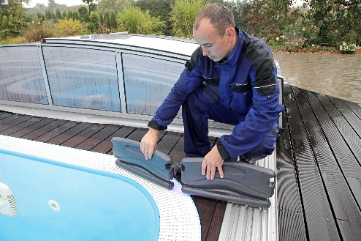
Pokud jste dodržovali naše pokyny pro zazimování bazénu, máte odpojená čerpadla i ostatní technologie (UV lampa, solnička, ionizátor apod.), částečně odpuštěnou vodu a na hladině umístěny dilatační plováky. Jednou z hlavních zásad, která při jarním zprovoznění bazénů platí, je začínat s údržbou, když se teplota vody pohybuje okolo 10 °C. Při těchto teplotách bazénové vody
se zvyšuje možnost růstu řas, tvorba a množení bakterií
a různých mikroorganismů a vy se tak vyhnete zbytečným problémům.

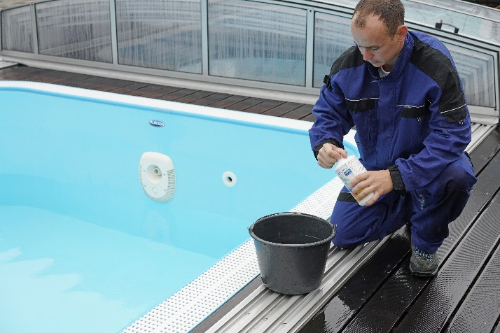
Jak na bazénovou technologii
Nejprve z bazénu vyjměte všechny dilatační plováky a odstraňte pomocí teleskopické síťky větší nečistoty, jako je listí a větvičky stromů. Zavřete ventily technologií v bazénu a začněte odpouštět zbylou vodu. Poté zpět namontujte všechna čerpadla a další technologie. Před montáží se ale ujistěte o jejich čistotě.

Poté otevřete veškeré ventily a přesvědčte se
o těsnosti jejich spojů. Pokud zjistíte jakýkoli únik bazénové vody, je nezbytné daný spoj dotěsnit. Kontrola těsnosti by však měla probíhat po celou sezónu, a to minimálně jednou týdně.

Před spuštěním čerpadla přepněte funkci šesticestného ventilu do polohy „Filtrace“
a přesvědčte se, že je ve skimmeru umístěn košík pro zachycení hrubých nečistot a nevykazuje žádnou formu poškození. Pokud je vše v pořádku, můžete spustit čerpadla.

Po vypuštění vody pečlivě omyjte celý bazén speciálním čističem pro bazénové povrchy. Poté důkladně opláchněte všechny stěny, aby se přípravek následně nedostal do bazénové vody.

Jak na bazénovou vodu
Nejdůležitějším faktorem pro křišťálově čistou vodu jsou ideální hodnoty pH vody a volného chlóru. Ty by se u pH měly pohybovat mezi 7,2 až 7,6, u chlóru pak 0,1 až 0,6. Tyto hodnoty snadno změříte testerem. Po napuštění vody vždy změřte hodnoty pH a případně upravte pouze pomocí produktů k tomu určených.

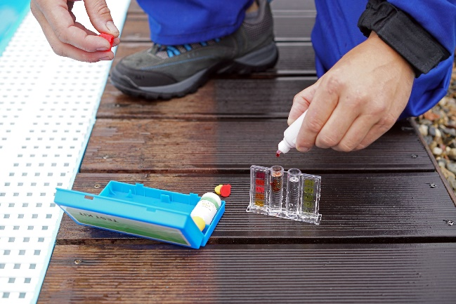
Používáte-li pro údržbu vody pouze chemické prostředky, změřte i hodnotu volného chlóru. V případě údržby bazénové vody pomocí UV lampy rovněž sledujte hodnoty pH. Doporučujeme však kontrolovat
i hladinu mědi.

„Pokud se přes všechna dodržená doporučení stane, že voda ztratí původní barvu a zdá se kalná, nezoufejte. Jedná se o běžný jev. Bazénová voda pouze reaguje
s chemickými prostředky. Proto vždy před jakoukoli aplikací dalších chemických prostředků prodlužte dobu filtračních cyklů,“ prozrazuje Luděk Vyskočil, specialista firmy ALBIXON.

Lucie Krejbichová, doblogoo
tel.: +420 602 359 328
e-mail: lucie@doblogoo.cz

Kamila Boušková, ALBIXON
tel.: +420 770 135 512
e-mail: kamila.bouskova@albixon.cz

www.albixon.cz
www.bazeny.cz
www.facebook.com/ALBIXON
www.youtube.com/ALBIXONcz

ALBIXON a.s. je přední českou firmou zabývající se výrobou a montáží bazénů a zastřešení již více než 25 let. Svým zákazníkům dodává také vířivky a bazénové příslušenství. Výrobky vyváží do 70 zemí světa. Široké produktové portfolio zahrnuje také čistírny odpadních vod a jímky. Vlastní prášková lakovna v Hořovicích je největší svého druhu v Evropě. Díky vlastnímu vývojovému centru, které neustále sleduje nejmodernější trendy v oblasti techniky, designu, bezpečnosti a ochrany životního prostředí, přináší značka ALBIXON na trh kvalitní, inovované a technicky promyšlené výrobky.

